附件

“药械妆学习培训”小程序操作指南

一、进入方式
微信搜索关注“柳州市场监管”微信公众号。点击公众号下方栏目“服务大厅”，点击“药械妆学习培训”进入小程序。

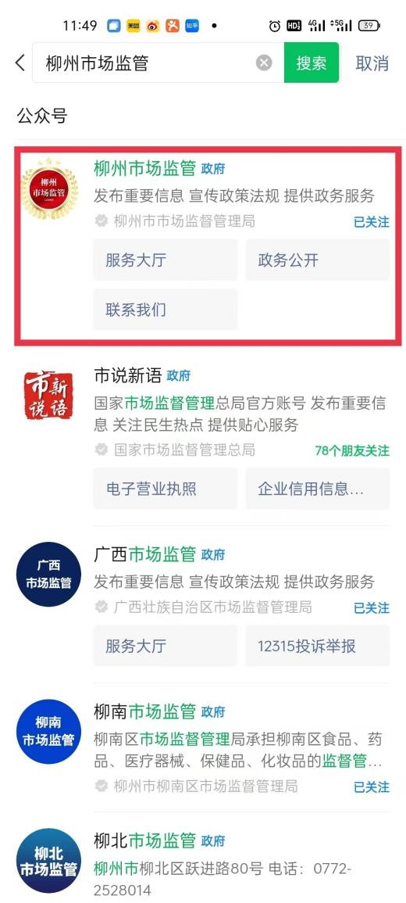
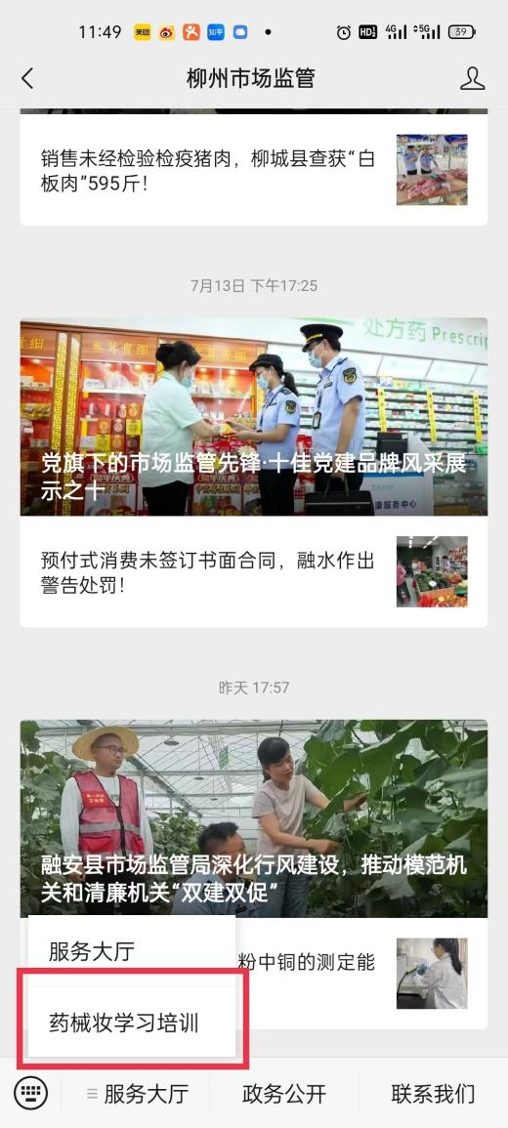
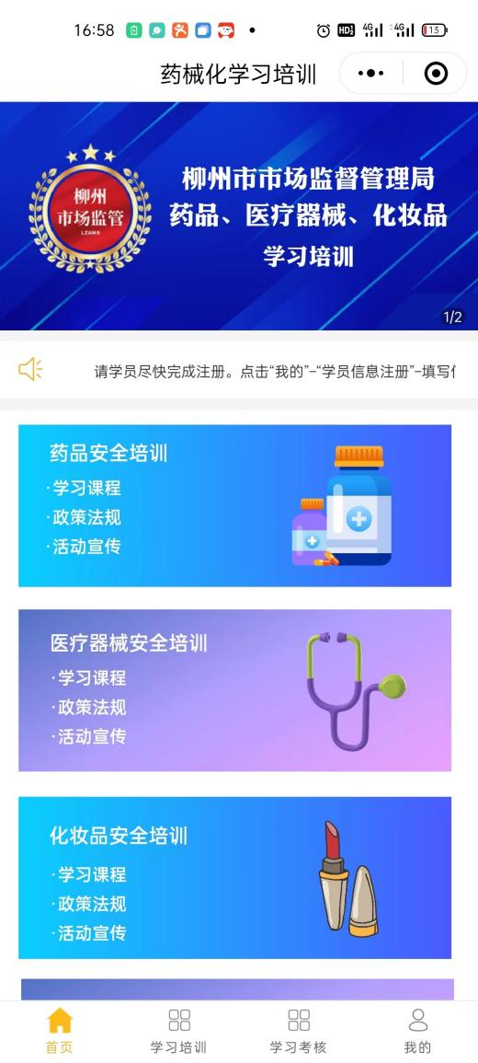

二、注册
- 进入小程序，点击右下角“我的”。进行微信号授权后输入手机号验证
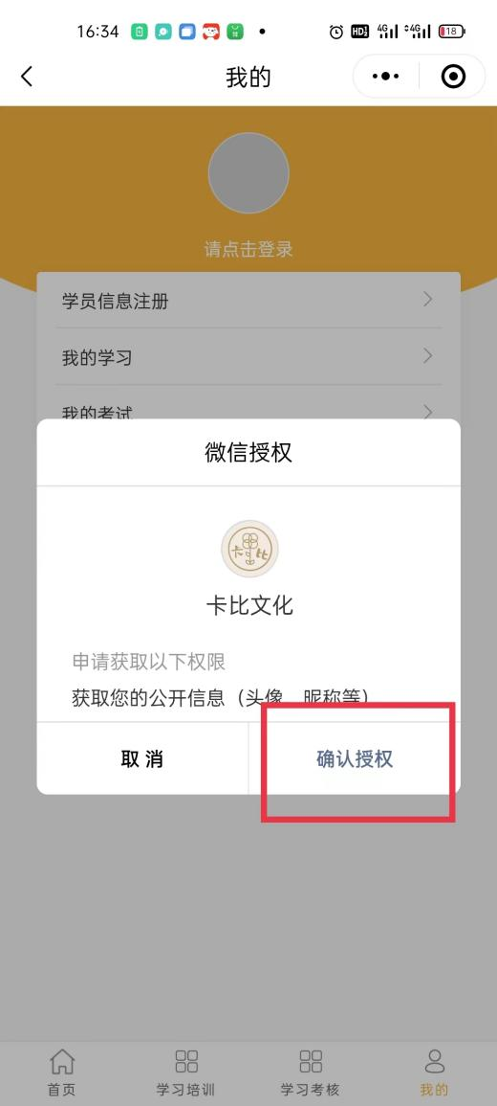
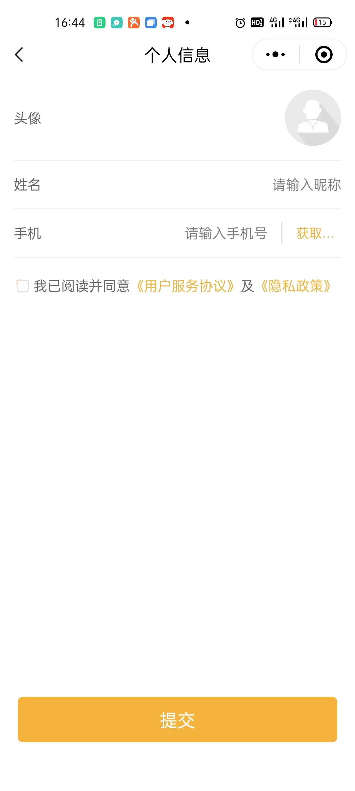
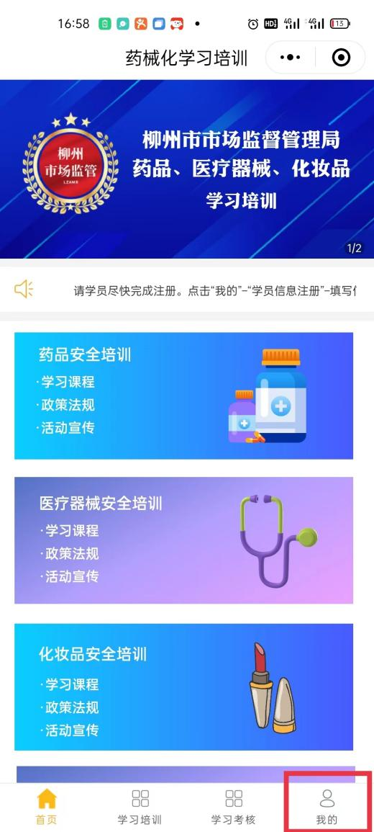

- 授权后点击“学员信息注册”，填写提交信息，完成注册。
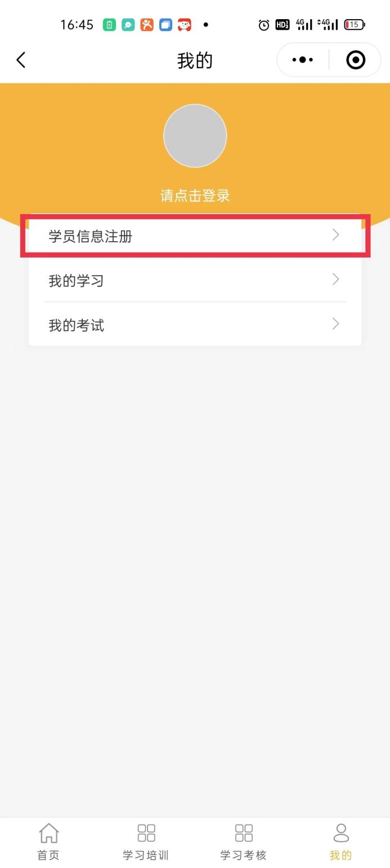
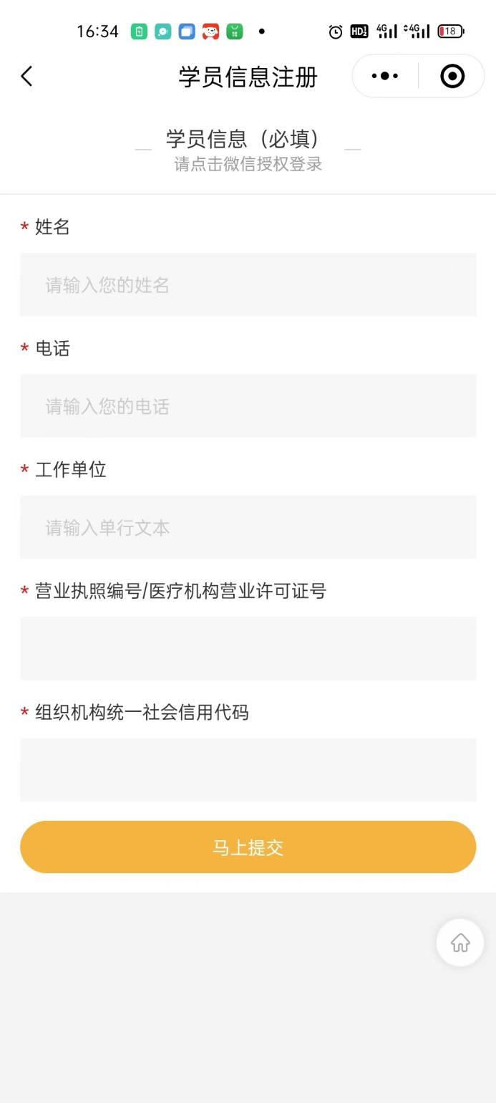

三、学习培训
进入小程序，首页选择相应课程进行学习培训
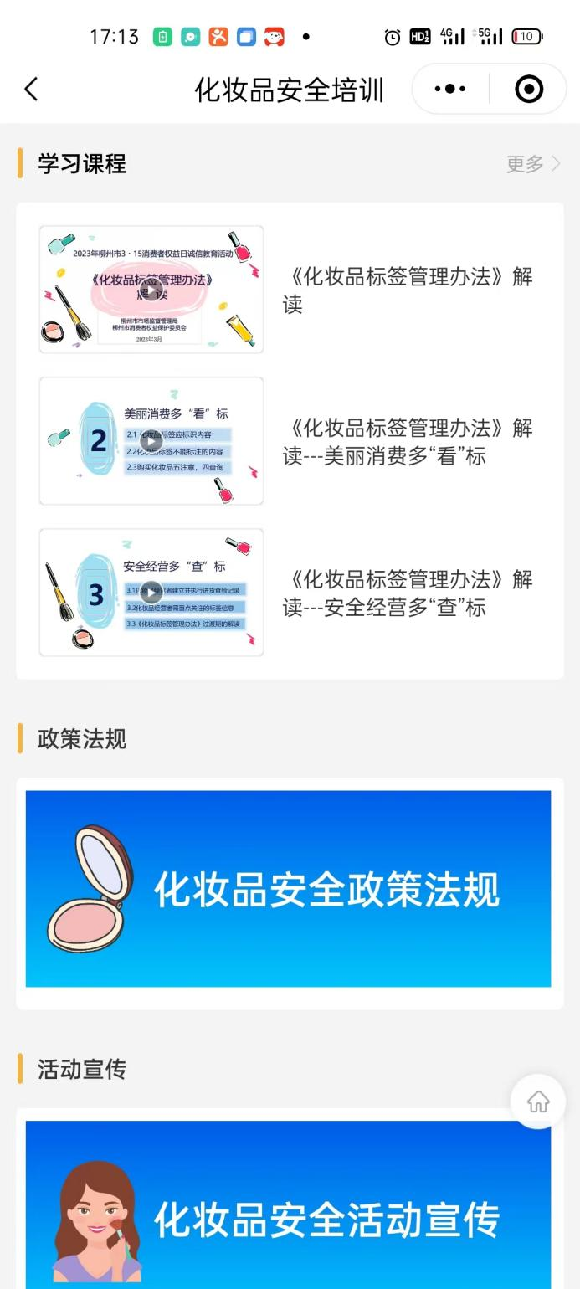
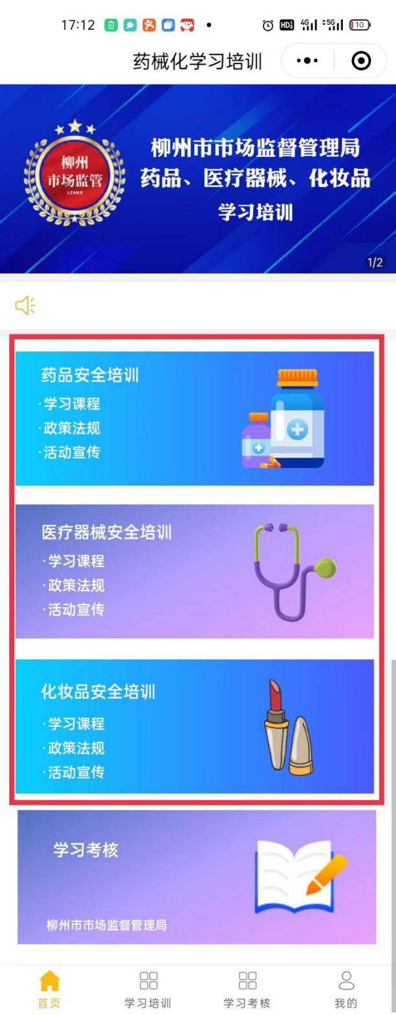

四、考试考核
进入小程序，首页点击“学习考核”，选择对应试题进行考试，考试次数为3次。（如注册时未填写“学员信息”，需先填写提交后再作答，否则考试成绩作废；如注册时已填写提交，则无需重复填写。）
